ЧАСТНОЕ ОБРАЗОВАТЕЛЬНОЕ УЧРЕЖДЕНИЕ
«ДЕТСКИЙ САД №163 ОАО «РЖД»

ПРОЕКТ ПО РАЗВИТИЮ РЕЧИ
ДЛЯ СРЕДНЕЙ ГРУППЫ 4-5 ЛЕТ
«Мы любим говорить!»

Проект составила:
воспитатель
Сукач Екатерина Сергеевна

Новосибирск, 2022 год
Тип проекта: познавательный, речевой, игровой
Продолжительность: сентябрь, 2022 г. – декабрь, 2022 г.
Участники проекта: воспитатели, дети средней группы, родители
Актуальность
Речь для детей 4-5 лет является основным способом социализации. Именно в это время дошкольники начинают активно разговаривать, логически мыслить и рассуждать. У детей совершенствуется произношение, увеличивается словарный запас, совершенствуются интонация, выразительность, усложняются словесные конструкции, монологи становятся более связанными, последовательными. На этом этапе необходимо помочь дошкольникам в развитии и совершенствовании их речи.
Методика Николая Александровича Зайцева способствует развитию речи детей. Благодаря постоянному повторению складов, дошкольники начинают говорить чище и отчетливее. У них увеличивается словарный запас, вырабатывается самостоятельность, стимулируется развитие логики,.
Проблема
По данным педагогов и психологов, с каждым годом увеличивается количество детей, имеющих низкий уровень развития речи. Ввиду тесной взаимосвязи речи и мышления, необходимы эффективные методы, способствующие повышению уровня речевого развития. Для достижения наилучшего результата, нужно, чтобы процесс обучения для детей был занимательным, интересным и развивающим.
Цель: развитие речи детей дошкольного возраста с помощью работы с таблицей Н.А.Зайцева
Задачи:
Образовательные
- формировать активный словарный запас;
- формировать, уточнять, закреплять знания детей об окружающем мире, различных явлений в природе
Развивающие
По средствам пропевания таблицы Н.А.Зайцева способствовать
- развитию фонематического слуха;
- улучшению дикции;
- развитию коммуникативных навыков;
Воспитательные
- воспитывать интерес к чтению;
- воспитывать интерес к родному языку;
- воспитывать самостоятельность, умение сотрудничать, коллективизм.
Ожидаемые результаты:
- обогащение активного словаря;
- развитие фонематического слуха;
- улучшение работы артикуляционного аппарата;
- ребенок проявляет инициативу и самостоятельность на занятии;
- ребенок открыт новому (проявляет стремление к получению знаний);
- дошкольник способен договариваться, учитывать интересы и чувства других, сопереживать неудачам и радоваться успехам других.
Этапы реализации
1 этап – подготовительный (сентябрь, 2022 г.)
- определение с помощью наблюдений состояния речи детей;
- определение содержания, методов, форм работы с детьми, родителями по проекту
2 этап – основной (октябрь, ноябрь, 2022 г.)
- Артикуляционная гимнастика
- Чтение сказки Н.В.Новоторцевой «О веселом язычке»
- Упражнения с язычком «Почистим зубки», «Футбол», «Вкусное варенье» и т.п.

- Упражнения для подвижности губ «Уточка-улыбочка», «Хоботок», «Заборчик» и т.п.
- Игры на развитие дыхания «Подуй на одуванчик», «Ореховые гонки» и т.п.

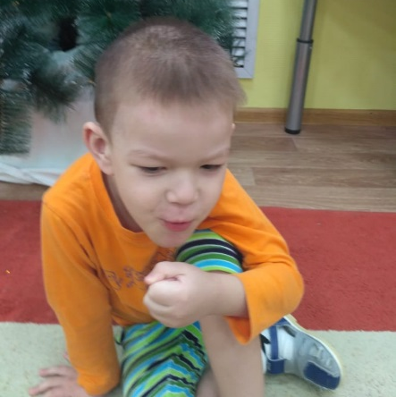
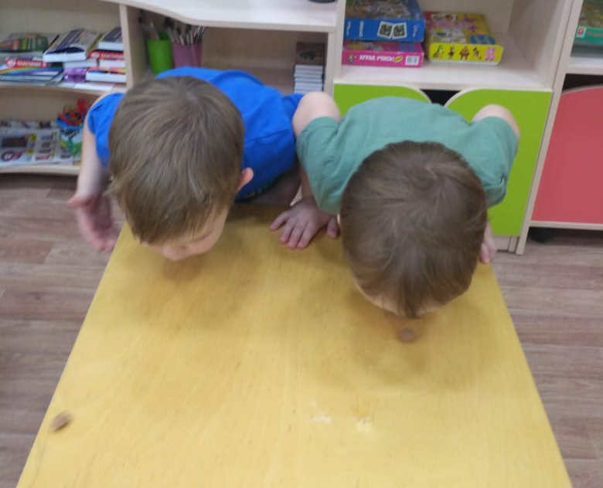

- Проговаривание скороговорок, чистоговорок
- Работа с таблицей по методике Н.А.Зайцева
- пропевание складов по строчкам, по столбикам;
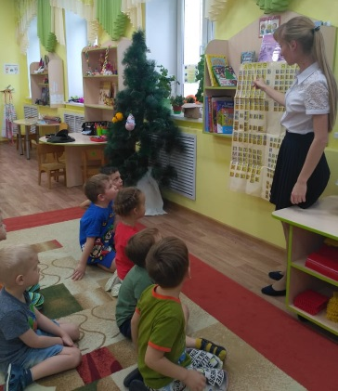

- научение находить и пропевать «свою песенку» по таблице («песенка», в которой содержится первый склад имени ребенка);
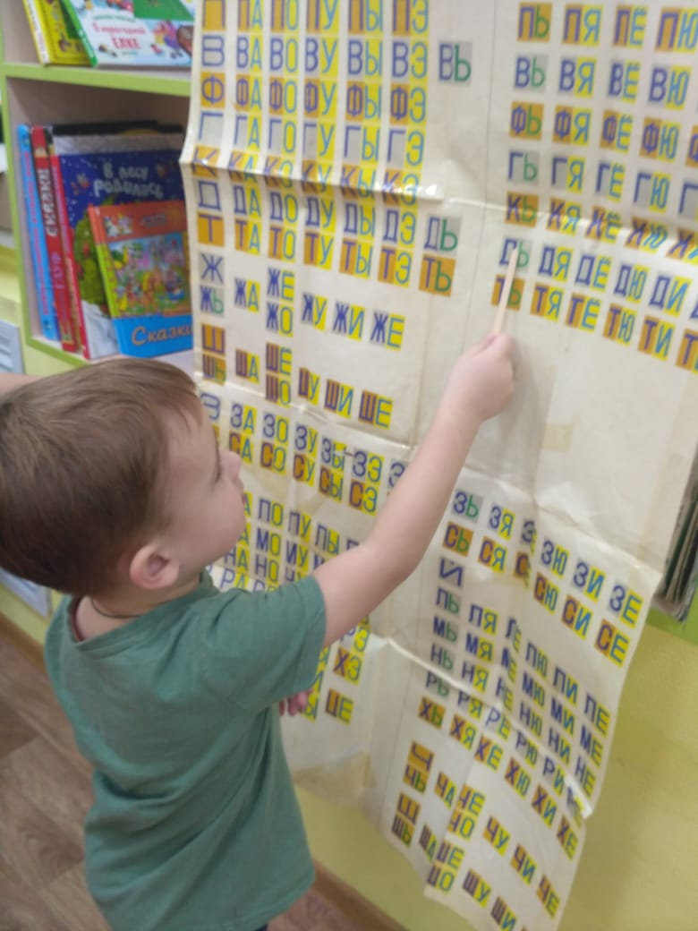
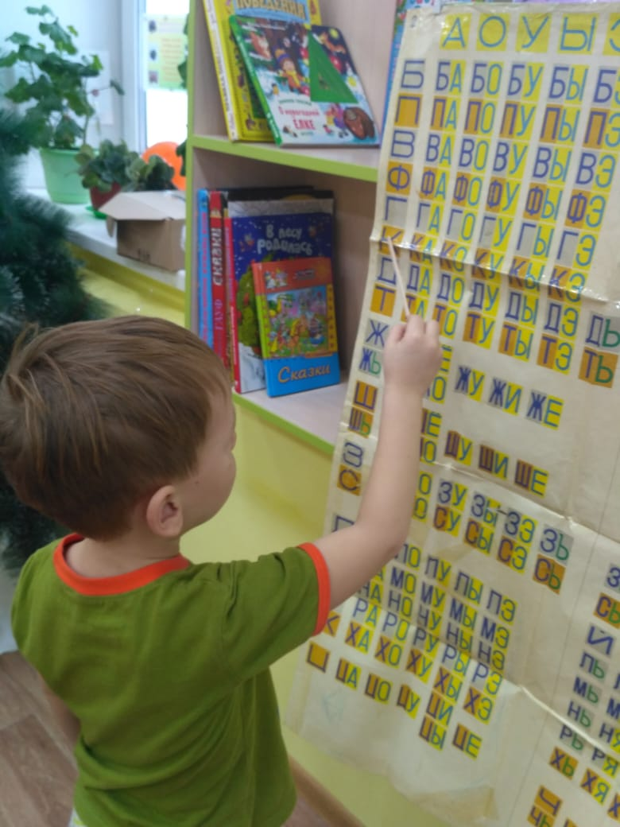

- Работа со звуками
- игры на развитие фонематического слуха «Определи первый звук», «Хлопни, когда услышишь звук»
- выполнение заданий из рабочей тетради «Уроки грамоты для малышей» Школа семи гномов

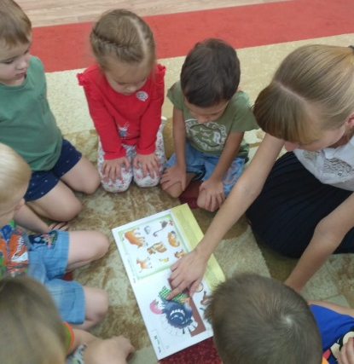

- нахождение и пропевание складов с определенным звуком по таблице Н.Зайцева

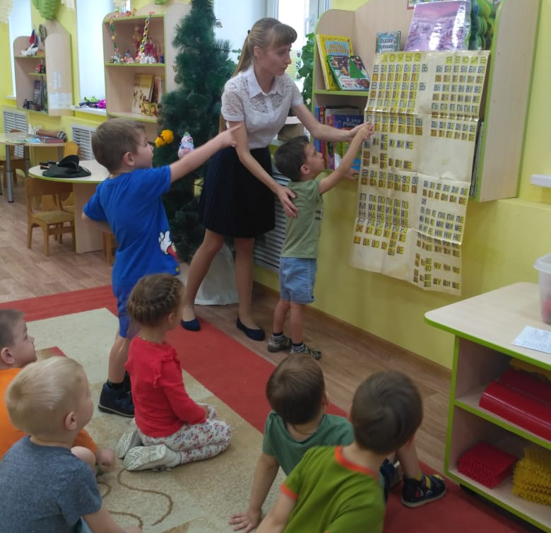
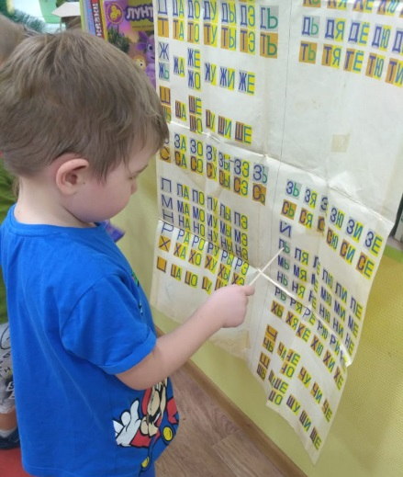

- Ознакомление с окружающим миром
- нахождение и пропевание «песенок» по таблице Н.Зайцева в соответствии с темой недели
- беседы, игры, загадки, рассматривание картинок в соотвествии с темой недели
Например, тема «Домашние животные»
Дети называют диких животных, вместе с воспитателем пропевают «песенки» этих животных. «Песенки», в которых содержится первый склад названия животного: коза – КА-КО-КУ-КЫ-КЭ
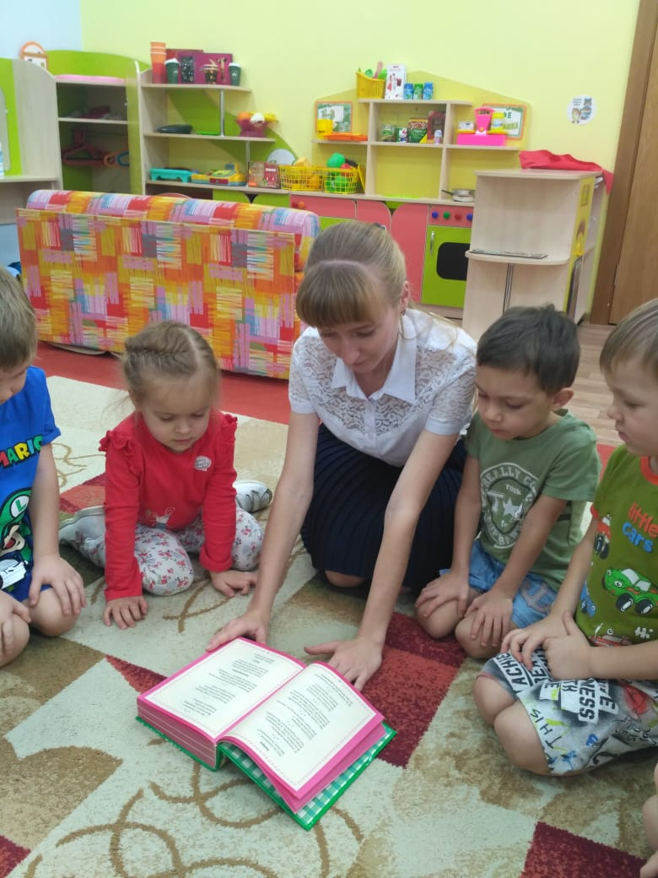
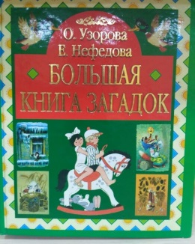
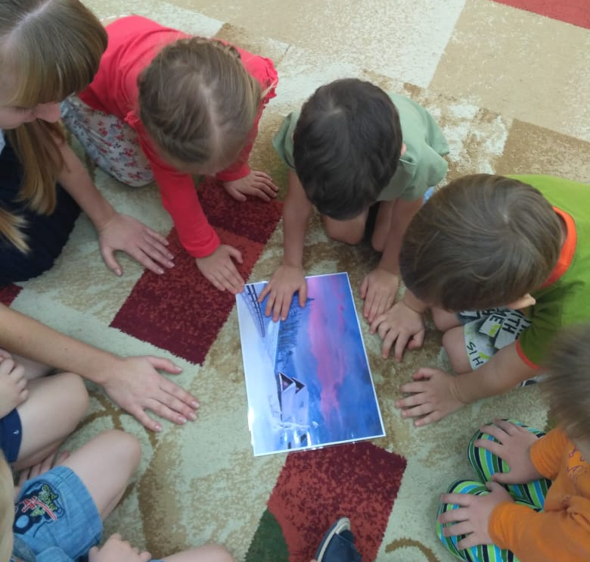

Работа с родителями
- Проведение консультации «Формирование звуковой культуры речи у детей 3-5 лет»
- Рекомендации для родителей «Подружись с чистоговорками»
- Рекомендации для родителей «Игры по дороге в детский сад»

3 этап – заключительный (декабрь, 2022 г.)
Видео «Найди и пропой свою песенку»

Результат проекта
- Улучшение работы артикуляционного аппарата детей (дети стали говорить чище, разборчивее, понятнее)
- Проявление интереса к играм со звуками, к пропеванию складов по таблице Зайцева
- Стремление проявлять инициативу и самостоятельность на занятии
- Развитие фонематического слуха (дошкольники начали учиться вычленять необходимые звуки среди других звуков, выделять первый звук в словах)

Дальнейшее развитие и использование проекта
- Запоминание всех складов по таблице Зайцева
- Научение «писать» слова по таблице Зайцева
- Научение пропевать склады, используя мотив какой-либо песни

Реализация проекта

 | Сентябрь | Октябрь | Ноябрь | Декабрь
1 неделя | Наблюдение  за детьми | Чтение сказки Н.В.Новоторцевой «О веселом язычке».  Упражнение для подвижности губ «Уточка-улыбочка». Игра на развитие дыхания «Подуй на одуванчик». Выполнение заданий из рабочей тетради «Уроки грамоты для малышей» | Игра на развитие фонематического слуха «Определи первый звук». Выпуск папки-передвижки для родителей «Игры по дороге в детский сад». Пропевание складов по строчкам, по столбикам по таблице Н.Зайцева. | Беседы, игры, загадки, рассматривание картинок в соответствии с темой недели  Информационный листок для родителей «Подружись с чистоговорками».
2 неделя |  | Упражнения с язычком «Почистим зубки», «Вкусное варенье», «Футбол» .  Пропевание складов по строчкам, по столбикам по таблице Н.Зайцева. Проведение консультации для родителей «Формирование звуковой культуры речи у детей 3-5 лет». | Упражнения с язычком «Почистим зубки», «Футбол» . Пропевание складов по строчкам, по столбикам по таблице Н.Зайцева. Нахождение и пропевание «песенок» по таблице Н.Зайцева в соответствии с темой недели. | Пропевание складов по строчкам, по столбикам по таблице Н.Зайцева. Игры на развитие фонематического слуха «Определи первый звук»., «Хлопни, когда услышишь звук». Презентация проекта – выпуск видеоролика «Найди и пропой свою песенку»
3 неделя | Определение содержания, методов, форм работы с детьми, родителями по проекту | Проговаривание скороговорок, чистоговорок. Пропевание складов по строчкам, по столбикам по таблице Н.Зайцева. Беседы, игры, загадки, рассматривание картинок в соответствии с темой недели | Игра на развитие фонематического слуха «Хлопни, когда услышишь звук». Беседы, игры, загадки, рассматривание картинок в соответствии с темой недели.
4 неделя |  | Упражнение для подвижности губ «Хоботок» . Игра на развитие дыхания «Ореховые гонки». Выполнение заданий из рабочей тетради «Уроки грамоты для малышей» . Пропевание складов по строчкам, по столбикам по таблице Н.Зайцева. | Пропевание складов по строчкам, по столбикам по таблице Н.Зайцева. Выполнение заданий из рабочей тетради «Уроки грамоты для малышей»

